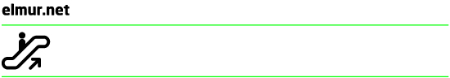

elmur.net Temps i Memoria es presenta a Holanda

El nou projecte audiovisual de elmur.net, Temps i Memòria, s’estrena dins el prestigios festival Noorderzon que es celebra en la ciutat de Groningen a Holanda.

"El Festival de las Artes Escénicas Noorderzon Groningen es la combinación de un festival de arte internacional en la vanguardia de la cultura y emocionantes representaciones escénicas actuales de todo el mundo ... y un festival de verano en un gran parque idílico. Se trata de un festival anual de once días por alrededor de 135.000 visitantes de Groningen y el resto del país, por no hablar del mundo. La vigésima edición del festival hablará a cabo del jueves 19 de agosto al domingo 29 de agosto en el Noorderplantsoen (parque) y Groningen centro."
Temps i Memòria es va presentar dins el contexte del projecte Format GAVA, una iniciativa del Groningen AudioVisueel Archief (Filmoteca de Groningen) i l'estudi de disseny Frank & Lisa, produida en col·laboració amb la Fundació Mondriaan. L’objectiu del projecte Format GAVA és recuperar material audiovisual d’arxiu (històric) per recontextualitzar-lo i manipular-lo, comunicar noves històries i conceptes sota un format performatiu contemporani que, al mateix temps, ens recorda als “montatges” de Dziga Vertov i al cinema mut acompanyat de piano dels primers temps del 7è art. Establint d’aquesta manera, una original proposta de diàleg entre present i passat, tot traduïnt imatges històriques en visuals contemporanis.
elmur.net inicia amb aquesta presentació pública una nova etapa en la que treballara sota l'eix temàtic central de: el Temps i la Memòria
Han col·laborat, entre d'altres, a que aquest projecte sigui una realitat:
Els Serveis Territorials a Lleida del Departament de Cultura i Mitjans de Comunicació de la Generalitat de Catalunya, l'Arxiu de Filmoteca de Catalunya i els autors i propietaris dels drets de les imatges que ens les han cedit de forma gratuïta, molts d'ells ciutadans de Lleida. Gràcies a tots!

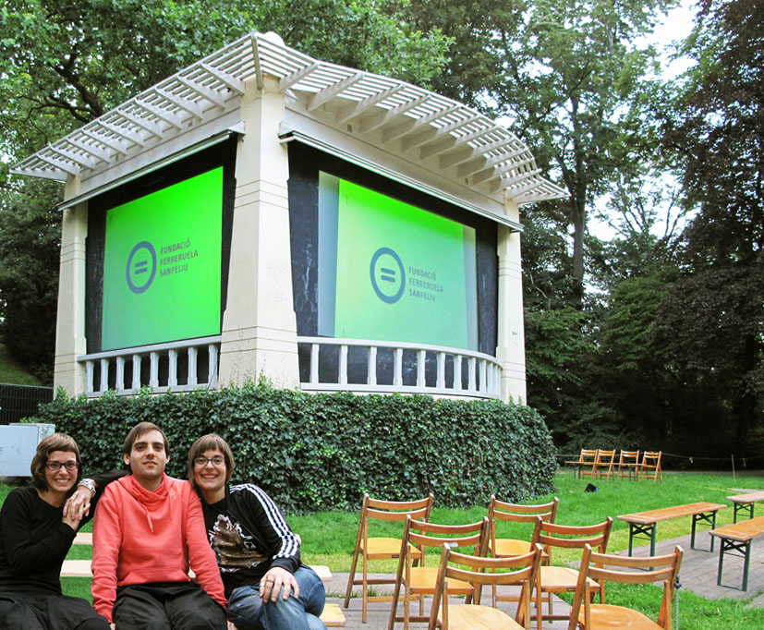

Format GAVA: és la secció del festival dins la que s'ha presentat elmur.net amb l'espectacle en directe "Temps i Memòria". La secció es du a terme en la glorieta del Nordplantsoen (el park de la ciutat). La característica principal d'aquesta secció és que els convidats a participar-hi han de construir una narració audiovisual original a partir de material d'arxiu (patrimoni cultural visual). El que proposa Format GAVA es que les imatges del passat siguin manipulades amb el llenguatge visual contemporani tant experimental com tradicional, buscant sempre que música i imatges es reforcin mutuament. Les imatges son projectades en tres pantalles simultaneament mentre que la música només es pot escoltar mitjançant uns auriculars inhalambrics.

Els organitzadors d'aquesta secció són la Filmoteca de Groningen (GAVA Archiv), el prestigios estudi de disseny Frank & Lisa i el Festival Noorderzon. Format GAVA està patrocinat per la Fundació Mondriaan.
http://www.gava.nl/nl/Format/

Fundació Mondriaan: La Fundación Mondriaan fue creada para estimular las artes visuales, el diseño y el patrimonio cultural de los Países Bajos.
Se compromete a reforzar la posición internacional de las artes visuales contemporáneas y el diseño, y esto lo logra ofreciendo ayuda financiera para que las instituciones, empresas y autoridades, tanto nacionales como internacionales, puedan realizar proyectos que lleguen al público.
http://www.mondriaanfoundation.nl/#/mf/about_us



